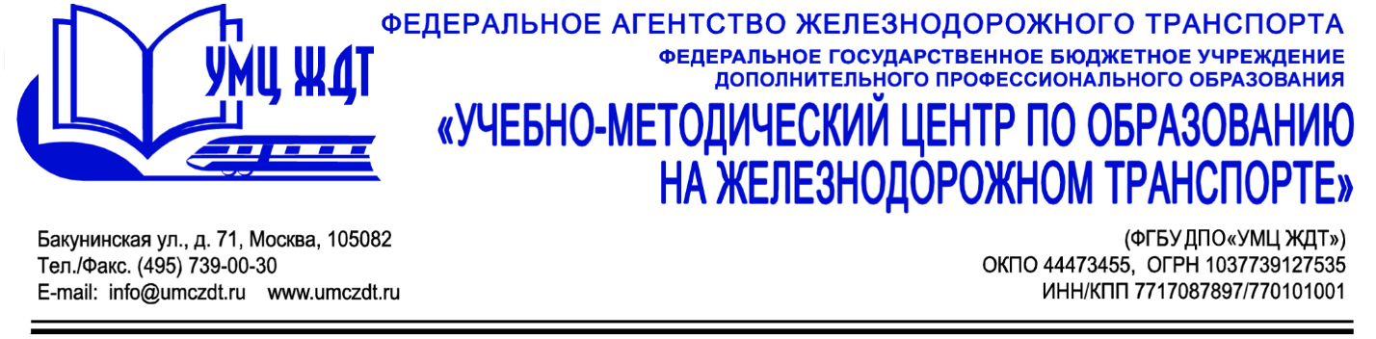
Аннотация
дополнительной профессиональной программы (повышение квалификации)
Инженерная геология и механика грунтов. Современные способы выполнения инженерно-геологических изысканий
Адресация программы: специалисты, мастера и инженеры, занимающиеся обеспечением строительных процессов при строительстве, ремонте и реконструкции автомобильных дорог, начальники и специалисты технических отделов, лабораторий проверки качества работ при строительстве, ремонте и реконструкции автомобильных дорог.
Количество часов: 72 часа.
Формат обучения: очная форма обучения.
Модуль 1. Инженерная геология.
- Общие понятия о минералах и горных породах. Происхождение горных пород. Строительная классификация грунтов.
- Геологическая карта. Генетические типы грунтов.
- Подземные воды: хим. состав, классификация. Основы гидрогеологии.
- Геологические процессы и явления.
- Инженерно-геологические изыскания: требования, способы проведения, назначения объемов.
- Физические свойства грунтов и их определение в полевых и лабораторных условиях.
- Механические свойства грунтов и их определение в полевых и лабораторных условиях.
- Состав и структура отчета, особенности обработки полученных результатов.
Модуль 2. Механика грунтов.
- Основные понятия и определения.
- Методы расчета осадок основания насыпей (конечная осадка, осадка во времени (консолидация)).
- Теория предельного напряженного состояние грунтов и ее приложения (устойчивость откосов насыпей и выемок, устойчивость грунтов в основании земляного полотна).
- Способы повышения несущей способности основания и устойчивости откосов насыпей и выемок.
Модуль 3. Строительное производство.
- Требования к грунтам земляного полотна (влажность, гранулометрический состав, засоленость).
- Практическое решение задач о изменении свойств грунтов в зависимости от изменения физико-механических показателей.
- Определение степени уплотнения грунта, насыпной плотности, понятие о пробном уплотнении.
- Современные строительные материалы и добавки, улучшающие свойства грунтов.
Модуль 4. Геотехнический мониторинг.
Модуль 5. Экскурсия в карьер каменных материалов, ознакомление с процессом производства инертных материалов.
Итоговая аттестация - зачет.
По окончании курсов выдается удостоверение о повышении квалификации установленного образца.

